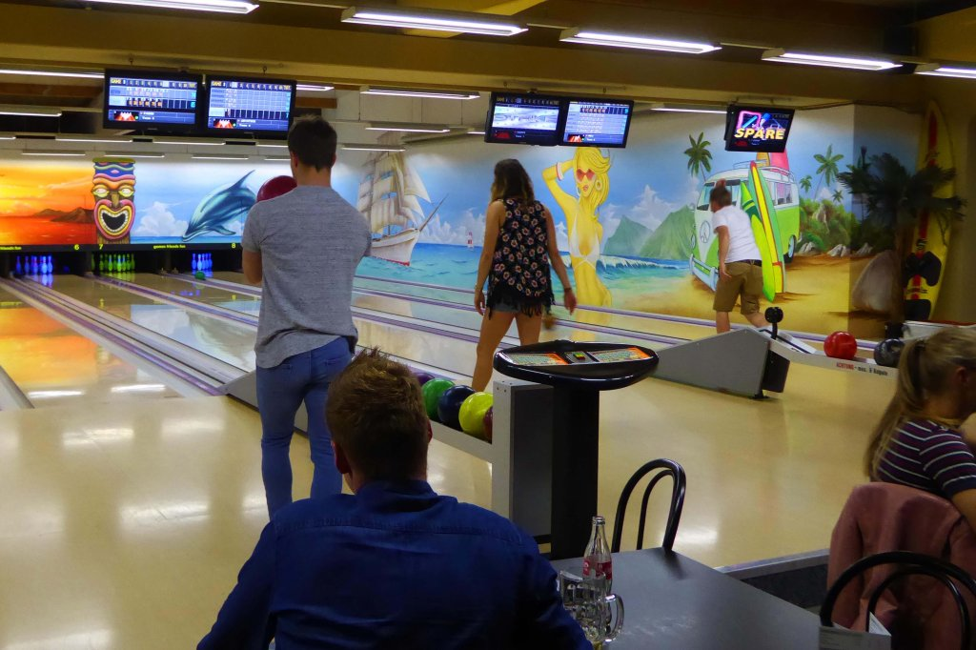

Sursee, 13.09.2019

Einladung zum Bowlingabend

Liebe Turnkameraden

Anstelle des während Jahren in der ersten Herbstferienwoche durchgeführten Aquafit organisieren wir zum ersten Mal einen sportlichen Abend im Bowlingcenter Sursee. Wir haben zu diesem Zweck 6 Bahnen reserviert und wollen ein kleines Bowling –Turnier* veranstalten.

Datum: Donnerstag, 3. Oktober
Ort: Bowlingcenter Sursee, Infanteriestrasse 2
Zeit: 19.30 – 21.00 Uhr (Eintreffen 19.15 Uhr)
Kosten: 10 Fr. pro Teilnehmer (Den Rest der Bahnkosten übernimmt der Verein)
Leitung: Franz Aregger

Die Teilnehmerzahl ist auf 36 beschränkt. Anmeldeschluss ist der 27.09.

Der Vorstand freut sich auf einen geselligen Abend mit vielen Turnkameraden.

Anmeldung bis Freitag, 27.09. an Franz Aregger
> franz.aregger@gmx.de
oder
> persönlich im Training
oder
> 041 921 54 42 / 079 450 92 79

* Im Anhang befindet sich eine Kurzinformation über Bowling.

